系 列 推 荐
《小小布鲁斯》系列（四册）
Little Bruce 4-book series
系列介绍：

小小布鲁斯系列！

《纽约时报》第一畅销书作家兼插画家瑞安·T·希金斯（Ryan T. Higgins）为《布鲁斯妈妈》系列创作的衍生书！

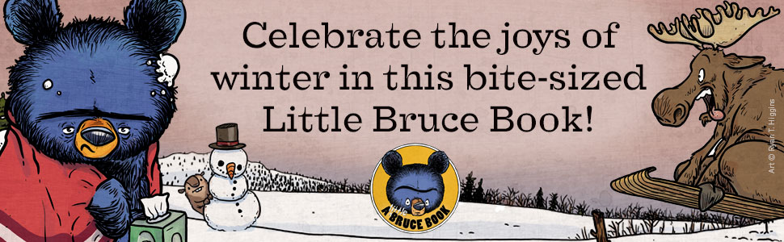
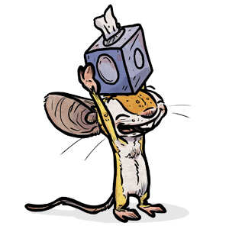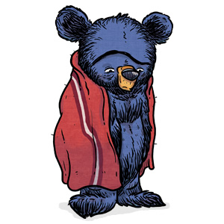
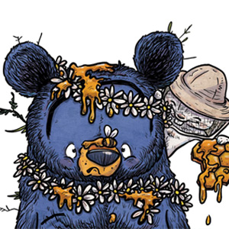 | 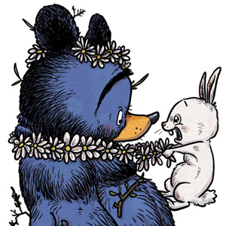 | 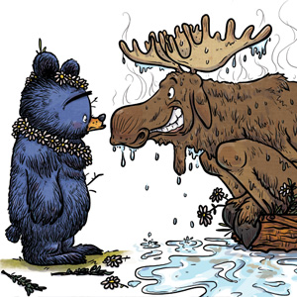
“希金斯颠覆了经典绘本的情节。”——《纽约时报》，评《布鲁斯妈妈》（Mother Bruce） | *“经典娱乐”。—《出版人周刊》评Be Quiet | 《布鲁斯妈妈》是（Mother Bruce）E. B. 怀特朗读奖得主（E. B. White Read-Aloud Award Winner）

作者简介：


瑞安·T·希金斯（Ryan T. Higgins）出生于1983年。小时候，他天天看动画片、吃奶酪三明治和爬树。四岁之前，瑞安一直想长大成为一只老虎。当这个愿望落空后，他决定成为一名漫画家。从那时起，瑞安就开始创作自己的漫画，至今还没有长大。

瑞安是《纽约时报》第一畅销书We Don’t Eat Our Classmates、《纽约时报》畅销书Mother Bruce的作者和插画家，Mother Bruce曾获得“E. B. 怀特朗读奖”和“Ezra Jack Keats 新人插画师荣誉”。此外，瑞安还著有Hotel Bruce、BE QUIET!和Bruce’s Big Move等作品。他与三个孩子、三只狗、三只猫、一只壁虎、一只乌龟和妻子住在缅因州。

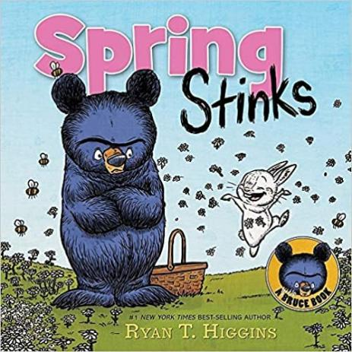
中文书名：《春天臭臭的》（第一册）
英文书名：Spring Stinks
作 者：Ryan T. Higgins
出 版 社：Disney Hyperion
代理公司：DeFiore
页 数：32页
出版时间：2021年5月
代理地区：中国大陆、台湾
审读资料：电子稿
类 型：故事绘本

内容简介：

这本小巧玲珑的《小小布鲁斯》非常适合喜欢读《布鲁斯妈妈》（Mother Bruce）系列绘本的书迷。

小兔子露丝（Ruth）很高兴能与布鲁斯（Bruce）分享春天的臭味！但是布鲁斯会怎么看待这些臭味呢？

“希金斯的文字简洁幽默，与他标志性的细节丰富、引人入胜的插图相映成趣。老鼠大小的树屋和沮丧滴水的麋鹿尤其讨人喜欢。布鲁斯的一字眉本身就是很出色。露丝的热情奔放与布鲁斯的闷闷不乐相映成趣，就像甜梨与戈贡佐拉奶酪相映成趣”。——《柯克斯书评》

内页插图：

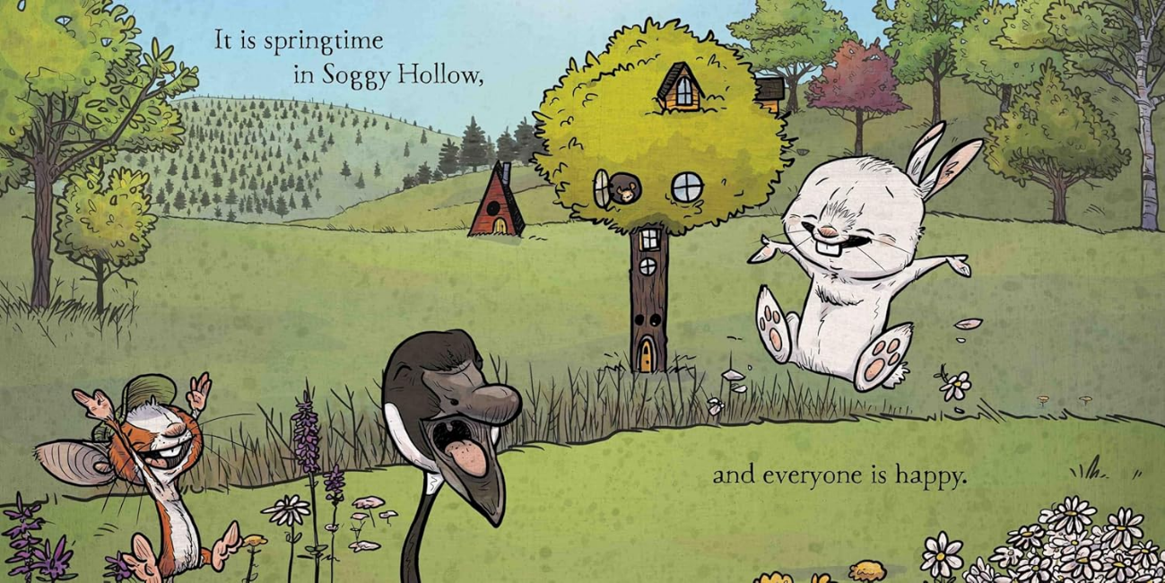
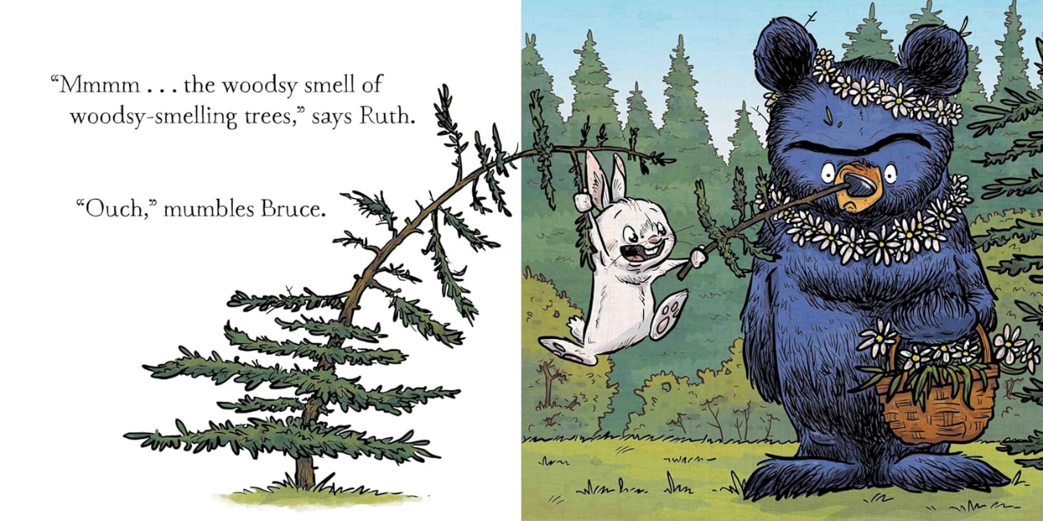

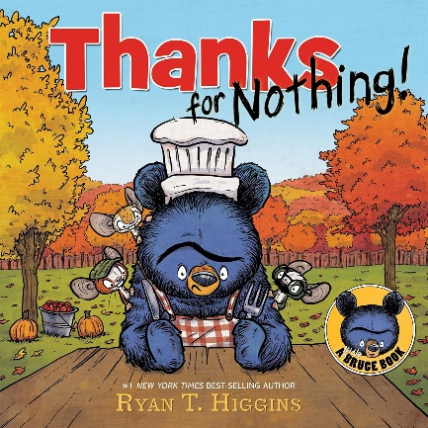
中文书名：《无事道谢》（第二册）
英文书名：Thanks for Nothing
作 者：Ryan T. Higgins
出 版 社：Disney Hyperion
代理公司：DeFiore
页 数：32页
出版时间：2021年9月
代理地区：中国大陆、台湾
审读资料：电子稿
类 型：故事绘本

内容简介：

索格山谷的秋天到了，小老鼠们有很多要感谢的。但是，小熊布鲁斯却不知道该感谢什么。

内页插画：

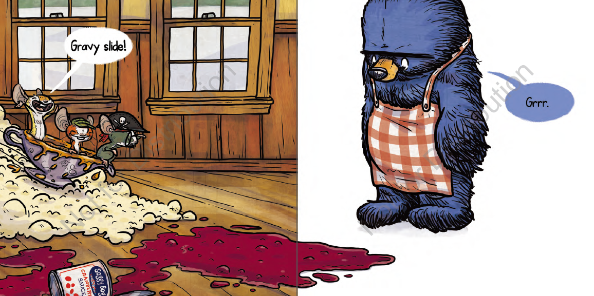
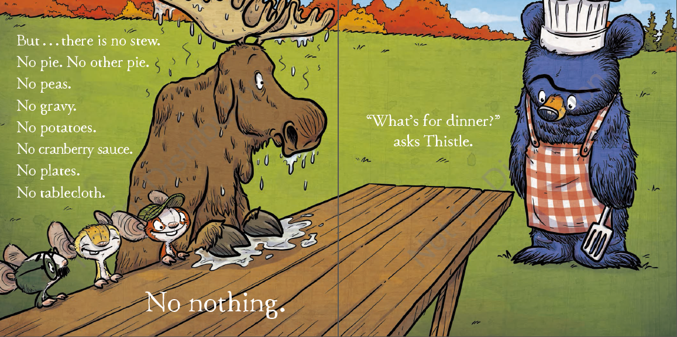

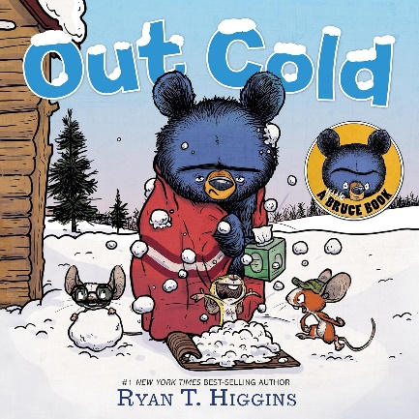
中文书名：《外面冷冷的》（第三册）
英文书名：Out Cold
作 者：Ryan T. Higgins
出 版 社：Disney Hyperion
代理公司：DeFiore
页 数：32页
出版时间：2023年10月
代理地区：中国大陆、台湾
审读资料：电子稿
类 型：故事绘本

内容简介：

《纽约时报》第一畅销书作者瑞安·T·希金斯（Ryan T. Higgins）在这本小巧玲珑的《小小布鲁斯》中讲述了冬天的乐趣，非常适合《布鲁斯妈妈》（Mother Bruce board books）的书迷阅读。

现在是索格山谷（Soggy Hollow）的冬天，小老鼠们都在做他们最喜欢的户外活动，比如跳滑雪板、建造雪屋和滑冰。但是布鲁斯没有。他在屋里感冒了。于是，小老鼠们决定把冬天的乐趣带到室内！布鲁斯真幸运！

内页插画：

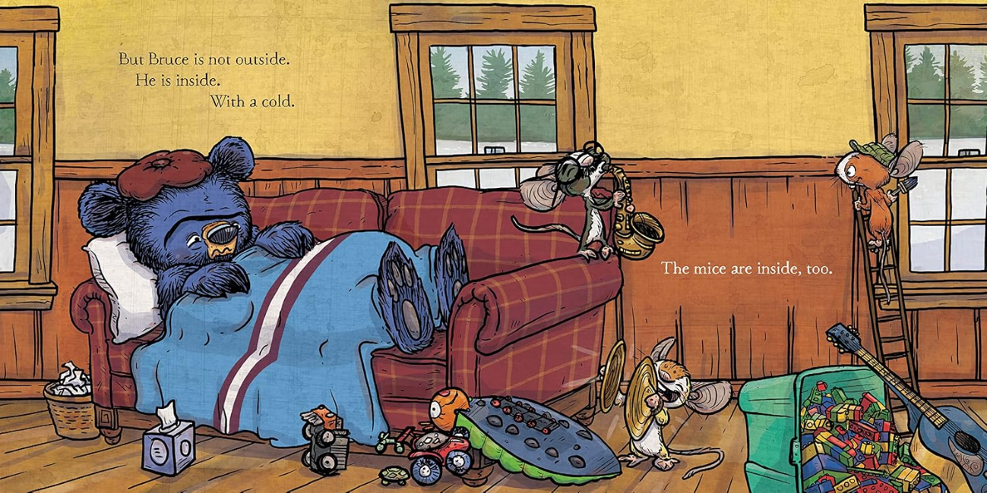
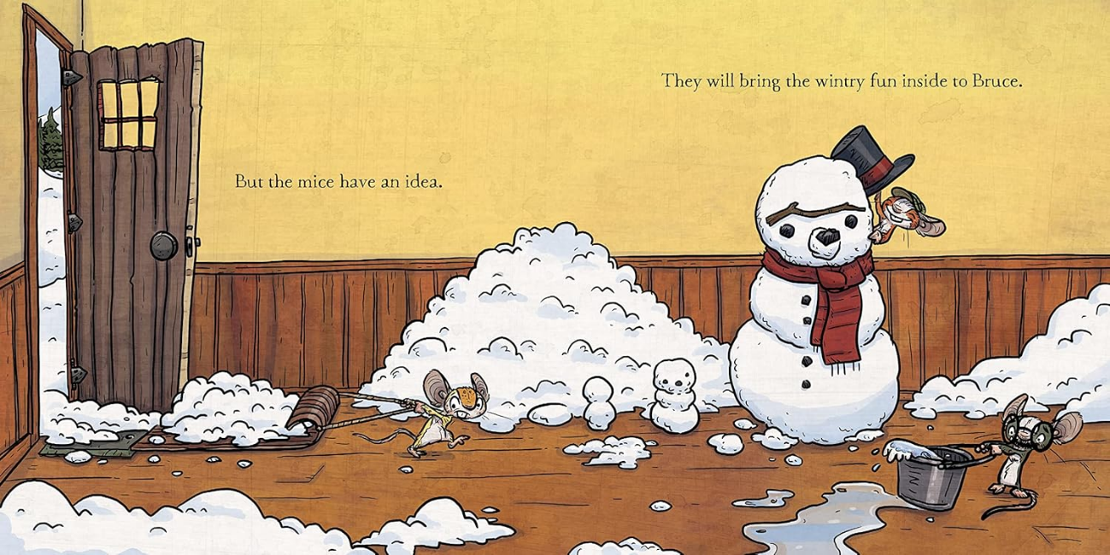

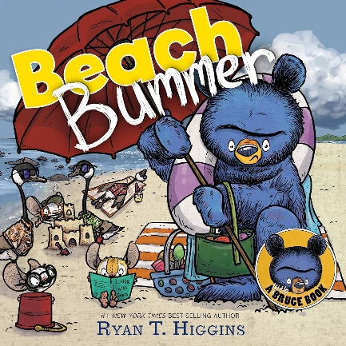
中文书名：《海滩讨厌鬼》（第四册）
英文书名：Beach Bummer
作 者：Ryan T. Higgins
出 版 社：Disney Hyperion
代理公司：DeFiore
页 数：32页
出版时间：2024年3月
代理地区：中国大陆、台湾
审读资料：电子稿
类 型：故事绘本

顶流作者+系列衍生+权威书评加持，以暴躁小熊布鲁斯的海滩日常，展现夏日乐趣，适配全年龄段低幼儿童

媒体评价：

“生动的插画以极大的幽默感捕捉了角色的情绪……《布鲁斯妈妈》系列的粉丝不会失望，新来的读者也会想要阅读更多关于这只暴躁小熊和他朋友们的冒险故事。”
——约翰·斯科特，《学校图书馆期刊》

“小读者会喜欢表情丰富的老鼠和鹅的滑稽动作，而成人会认出（并同情）布鲁斯不知疲倦的忙碌和陪伴。这是一个爆笑的证明，证明照顾者的工作永远不会结束。”
——《科克斯评论》

内容简介：

《纽约时报》#1畅销书作者瑞安·T·希金斯，在这本小巧精致的“小布鲁斯系列”绘本中，歌颂夏日的美好，完美适合《布鲁斯妈妈》系列的粉丝阅读。

今天是索格山谷的海滩日！每个人都在享受阳光带来的乐趣，除了布鲁斯。天气太热，沙子太多，风也太大！布鲁斯最喜欢夏天的什么？什么都不做。在树荫下凉爽的地方 布鲁斯第二喜欢的事情是什么？秋天来临的时候。

内页插画：

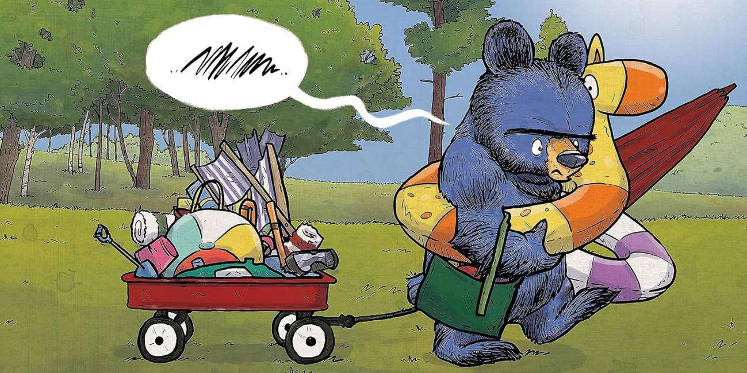
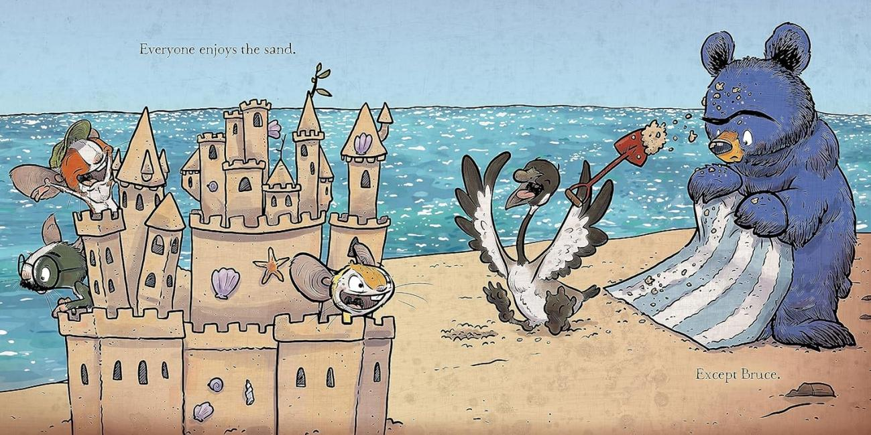

感谢您的阅读！
请将反馈信息发至：版权负责人
Email：Rights@nurnberg.com.cn
安德鲁·纳伯格联合国际有限公司北京代表处
北京市海淀区中关村大街甲59号中国人民大学文化大厦1705室, 邮编：100872
电话：010-82504106, 传真：010-82504200
公司网址：http://www.nurnberg.com.cn
书目下载：http://www.nurnberg.com.cn/booklist_zh/list.aspx
书讯浏览：http://www.nurnberg.com.cn/book/book.aspx
视频推荐：http://www.nurnberg.com.cn/video/video.aspx
豆瓣小站：http://site.douban.com/110577/
新浪微博：安德鲁纳伯格公司的微博_微博 (weibo.com)
微信订阅号：ANABJ2002


